
בקרת מצגת אלחוטית
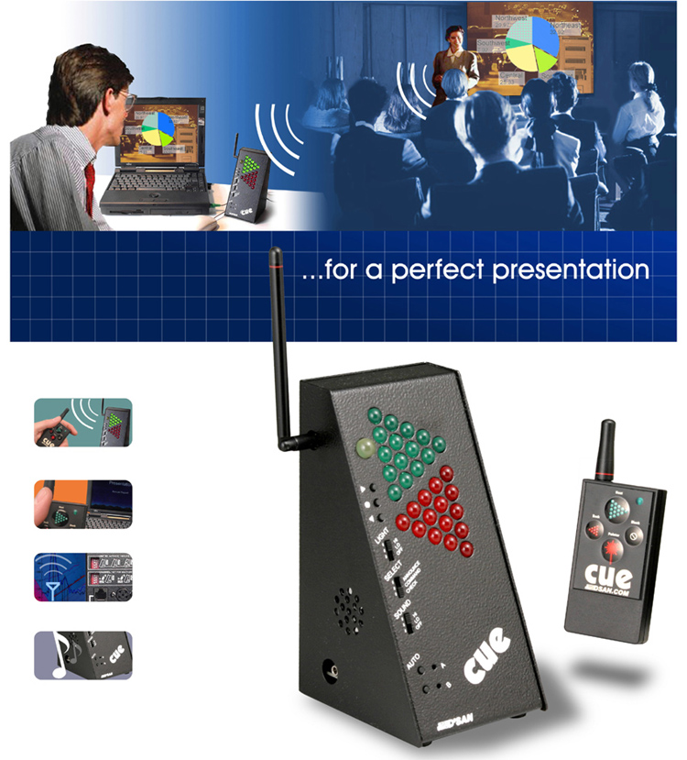

...למצגת מושלמת

תכונות
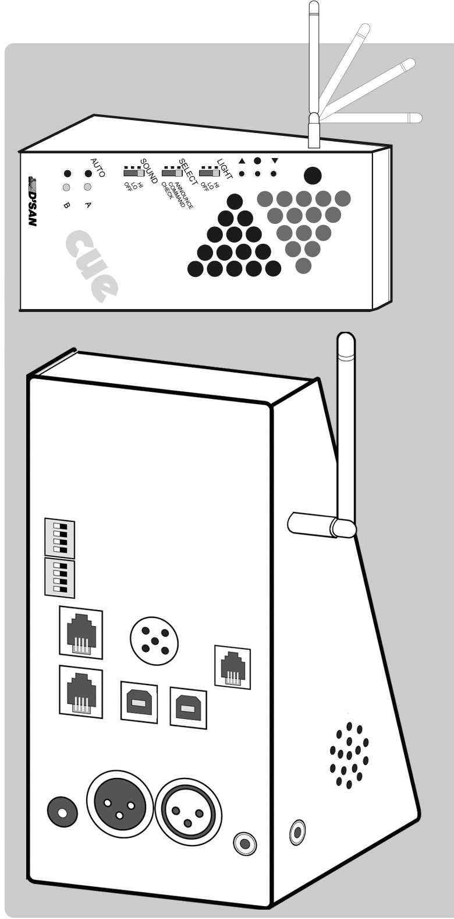 | PerfectCue היא מערכת איתות אורקולית. היא מאפשרת לדובר לשלוח אותות למפעיל המצגת, או להפעיל את הפקודות "הבא", "הקודם" ו"מסך ריק" בתוכנת המחשב ישירות בעזרת יחידת הפעלה אלחוטית בגודל כף יד. | 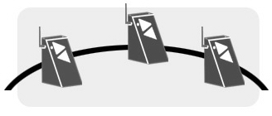 | הפעלת אור או מספר אורות איתות על קו אחד באופן סלקטיבי
 |  | 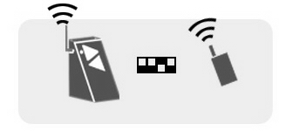 | תיאום התקשורת בין אורות האיתות ליחידת ההפעלה המוחזקת ביד, באמצעות אחד מ-16 ערוצי תקשורת
 |  | 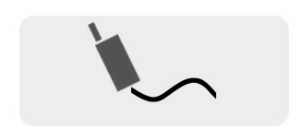 | חיבור יחידת ההפעלה חוטית לצורך גיבוי
 |  | 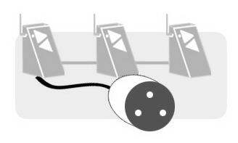 | חיבור מספר יחידות איתות באמצעות כבל Cat 5 או XLR. מספיק לחבר יחידה אחת לחשמל.
 |  | 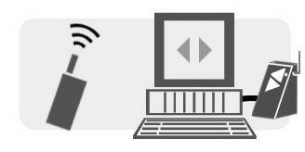 | שליטה מרחוק בתוכנת המצגת באמצעות פקודות מקלדת, המועברות לתוכנה דרך שקע USB.  שליטה בו-זמנית בשני מחשבים.  שמירה על תפקודיות עכבר מלאה.
 | 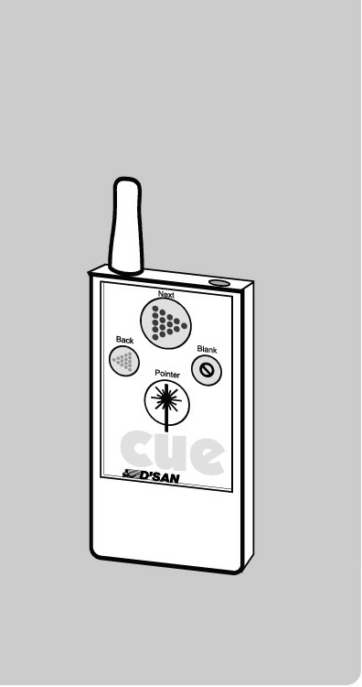 |  | הפעלת מכשירים שונים מרחוק
 |  |  | השמעת צלילים נבחרים לאיתות דרך רמקול או אוזנייה
 |  | 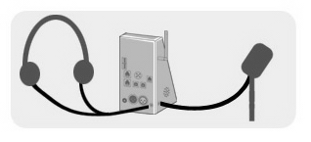 | שילוב התקני קלט אודיו, כמו מיקרופון, עם צלילי איתות
 |  | 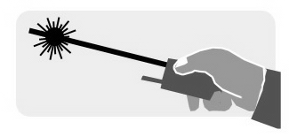 | הדגשת פריטים במצגת בעזרת מצביע לייזר מובנה ביחידת ההפעלה. בחירה בין יחידת הפעלה בעלת לחצן אחד, שניים או ארבעה לחצנים

תצורות
שליחת אותות מרחוק | שליחת אותות עם היזון חוזר  - חיבורי XLR או Cat 5  - מקור חשמל יחיד | בקרת תוכנה מרחוק  - פקודות מקלדת  - שמירה על תפקודיות העכבר
 | 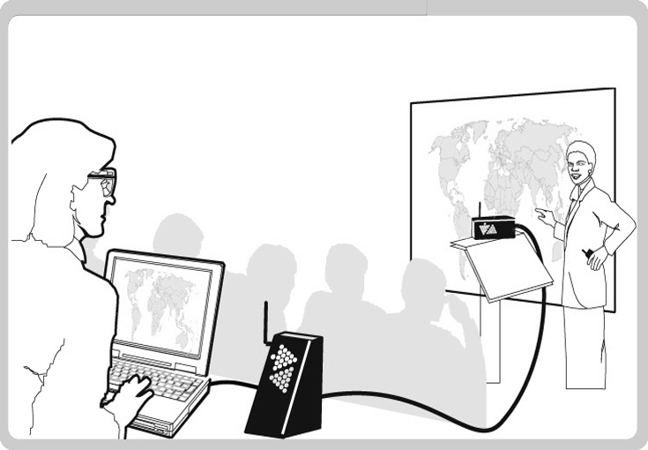 | 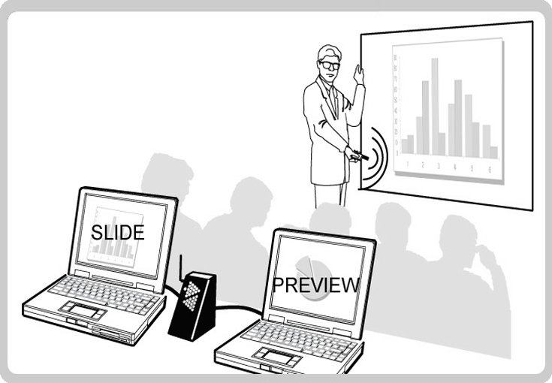
בקרת מכשירים  - אפשרות גיבוי בחיבורטי חוט | איתות רב מוקדי  - ערוצים אלחוטיים  - הקצאת זיהוי לכל יחידה המחוברת בחוטים
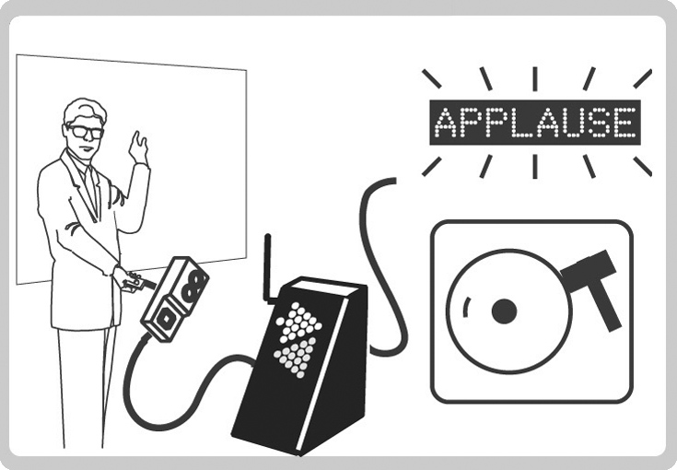 | 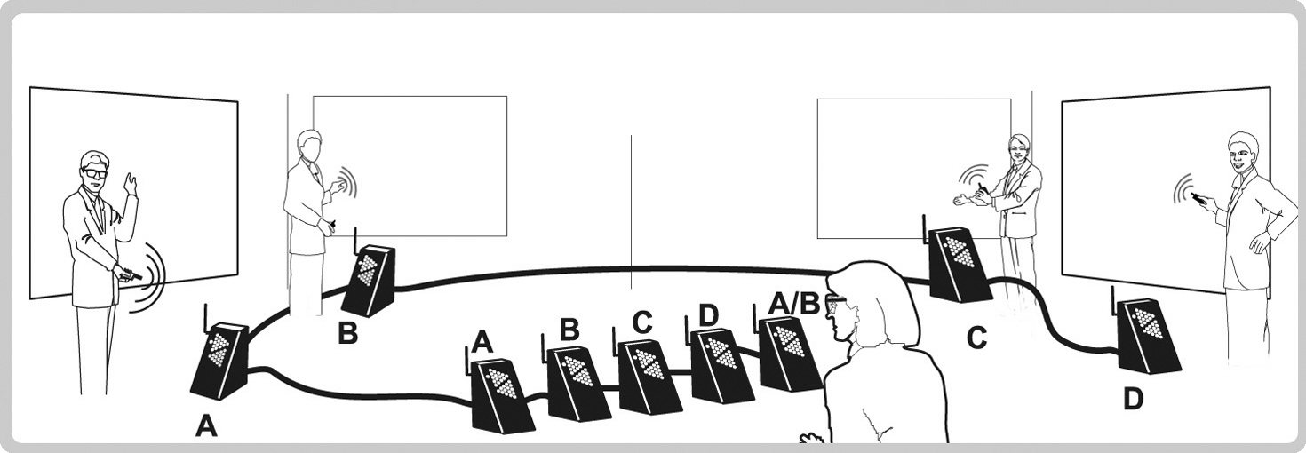


D'San Corporation  142 Mineola Avenue Roslyn NY 11577 | Tel: 516 625-5608  Fax: 516 625-0878 | Internet: www.dsan.com  Email: infor@dsanl.com

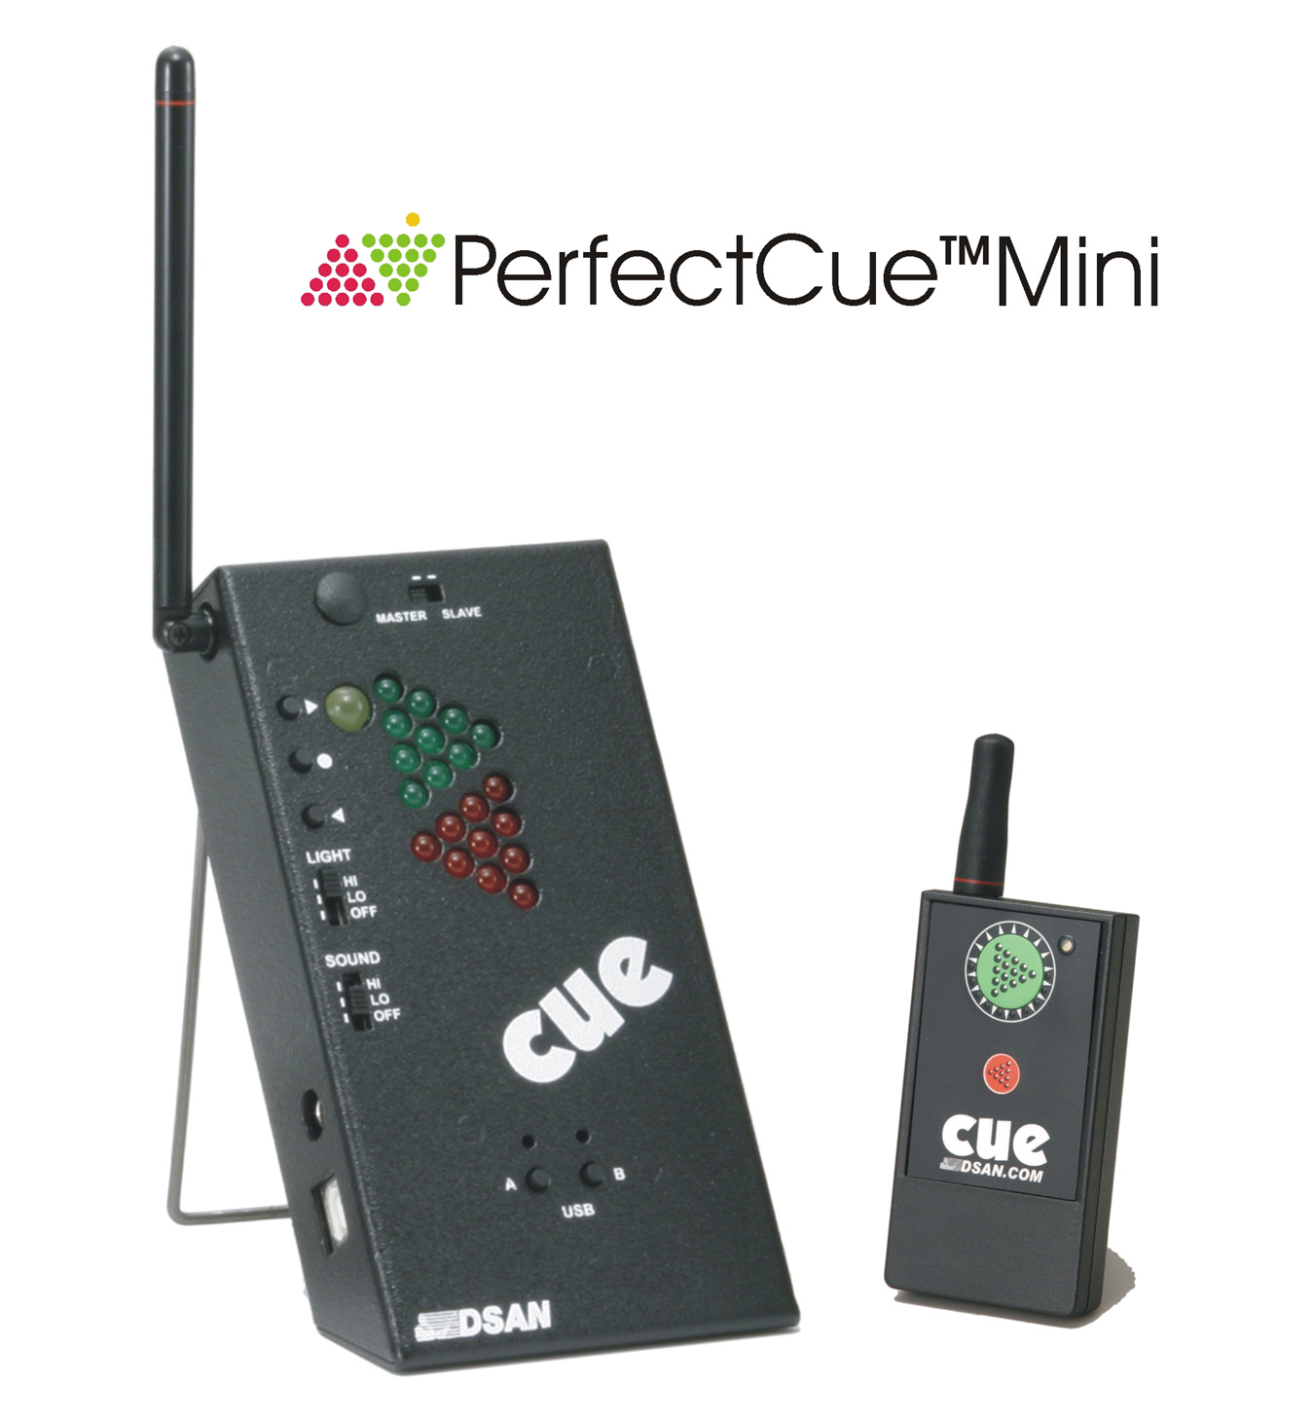 | 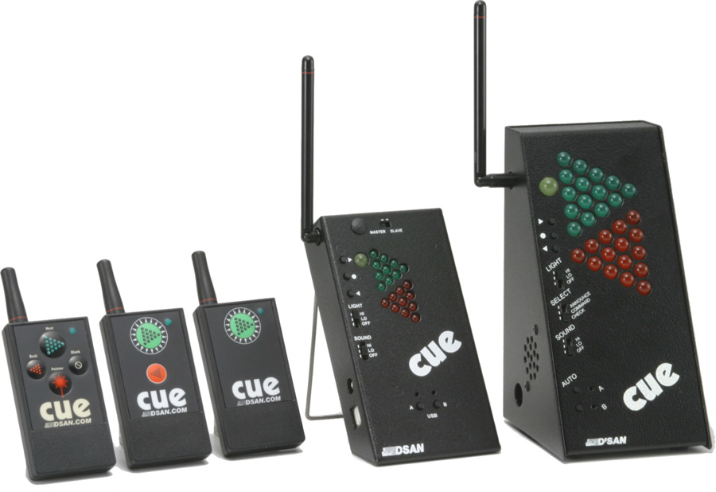
 | 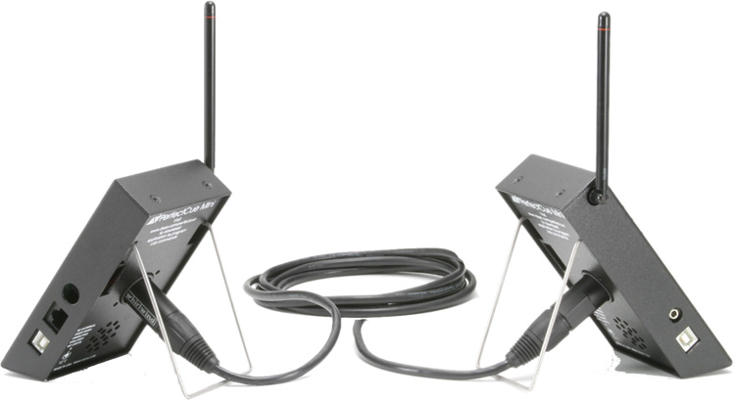
 | 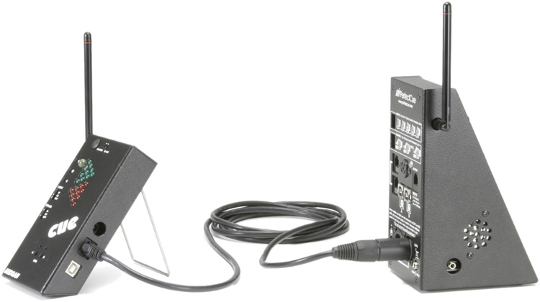
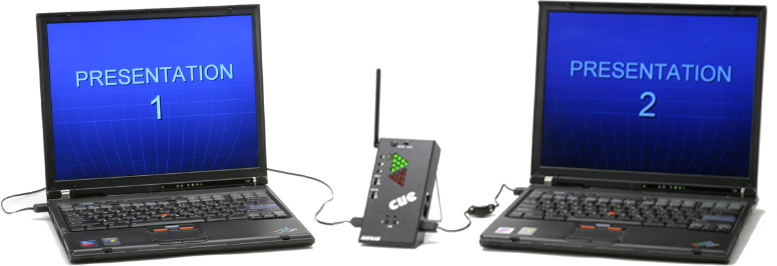
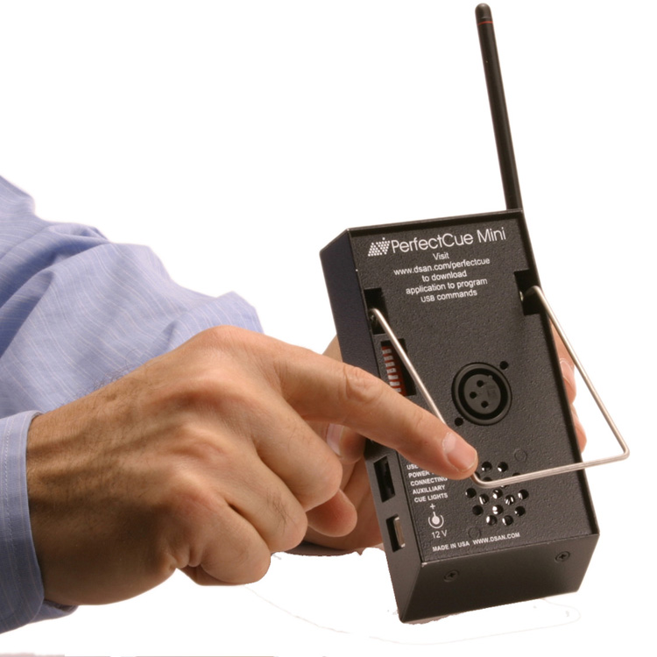 | 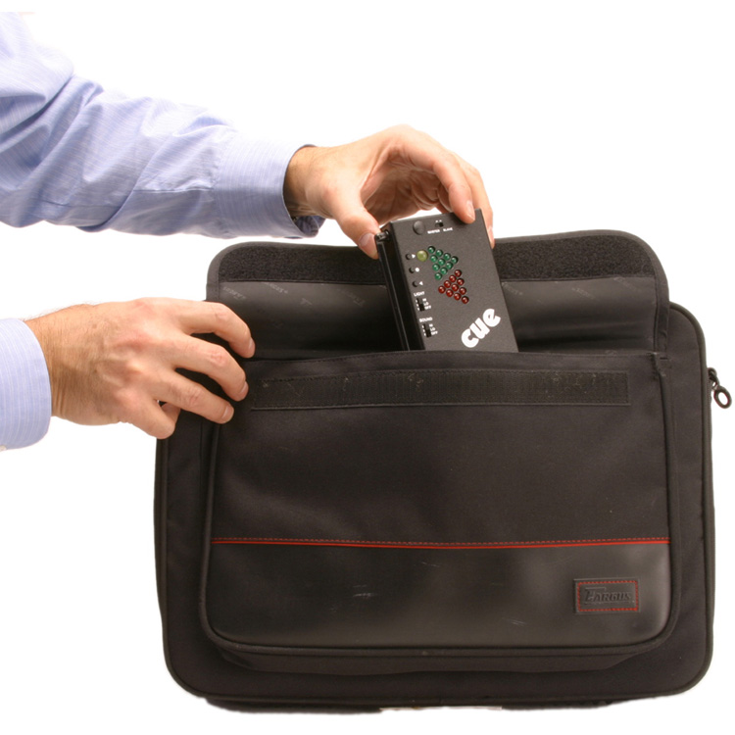

Features | PerfectCue | PerfectCue Mini
Size | 7.5" (H) x 3.8" (W) x 3.8" (D) | 5.5 (H) x 2.9" (W) x 1.2" (D)
Supplied Transmitter | 4-button (w laser pointer) | 2-button
USB-powered | Requires 12-V power | Yes; optional 12-V power
Two usb ports | Yes | Yes
XLR Jack | 2: Male-female | 1: Female
Cat 5 Jack | 2 | 1
Selectable Sounds | Yes | No
Headphone jack | Yes | Yes
Transmitter channels | 16 | 16

גרסה מוקטנת של PerfectCue במחצית הגודל. מתחברת למחשב באמצעות USB. מתקשרת עם יחידות איתות אחרות של D'San.


מחירים
מחיר | תיאור | מס' חלק
$600.00 | יחידת איתות (מנורות) עם יחידת הפעלה אלחוטית בעלת 4 לחצנים (בחירה בין PC-433-AS או 433-AL). כולל ספק כוח (PC-PW) וכבל USB. | PC-433SYS
$80.00 | תיק נשיאה/אחסון. פלסטיק קשיח. כריות קצף מותאמות במיוחד למערכות PerfectCue, שתי יחידות הפעלה נוספות, שני ספקי כוח וכבלים שונים. | PC-Case
$1,200.00 | ערכה מקצועית. כוללת שתי מערכות PerfectCue (PC-433SYS) ותיק נשיאה/אחסון לשתי מערכות. | PC-433-KIT
$520.00 | מיני PerfectCue. גרסה מוקטנת של PerfectCue במחצית הגודל, המופעלת ישירות דרך יציאת USB במחשב. כוללת יחידת הפעלה אלחוטית ונרתיק מרופד. | PC-433 Mini

יחידות הפעלה
$90.00 | יחידת כיס עם 4 לחצנים; מסופקת כסטנדרט עם מערכות PerfectCue.  אספקת מתח: 2 סוללות "מטבע". מידות: 4.5 x 8.3 x 1.5 ס"מ. | PC-433AS
$90.00 | יחידת קונסולה עם 4 לחצנים; מסופקת לפי הזמנה עם מערכותPerfectCue . אספקת מתח: 2 סוללות "מטבע". מידות: 5.5 x 10.4 x 1.8 ס"מ. | PC-433AL
$25.00 | יחידת 2 לחצנים בחיבור חוטי; כבל באורך 3.6 מ' עם תקע EBY.  מידות: 3.8 x 10.4 x 15.2 ס"מ | EC-1(EBY)

אבזרים ליחידת איתות
$90.00 | יחידת ניטור (11.4 x 3.1 x 3.1 ס"מ). פועלת מול Do-Cue או PerfectCue דרך כבל Cat 5 . | ניטור
$90.00 | יחידת הפעלה בגודל כיס עם 4 לחצנים, מתחברת ישירות למחשב דרך יציאת USB. כוללת מצביע לייזר מובנה. | פקד USB
$25.00 | תקע חשמל לשקע קיר, 12 וולט.  למקור מתח 110/220 וולט AC. | PC-PW
$10.00 | סוללות ליחידת הפעלה.  סוללות מטבע #CR1630. ארבע סוללות (6). | PC-BAt

משתמשים בעולם – Limitimer פועל במתח של 110-120 וולט או 220-240 וולט AC. יחידת השעון תסופק עם תקע או מתאם המתאימים לארצכם. | הערה:

D’San Corporation
142 Mineola Avenue, Roslyn Heights, NY 11577 Tel: 516 625-5608 Fax: 516 625-0878
Web: www.dsan.com Email: info@dsan.com

